20. September 2017

Ansprechpartner
Silke Wodarczak
Leiterin Standortkommunikation
Telefon +49 6181 59-6094
silke.wodarczak@evonik.com
Evonik Technology & Infrastructure GmbH
Rellinghauser Straße 1-11
45128 Essen
Telefon +49 201 177-01
Telefax +49 201 177-3475
www.evonik.de

Geschäftsführung
Gregor Hetzke, Vorsitzender
Dr. Clemens Immanuel Herberg,
Stefan Behrens

Sitz der Gesellschaft ist Essen
Registergericht
Amtsgericht Essen
Handelsregister B 25884

Azubi-Tag in Frankfurt: Aus der Vergangenheit lernen

- Auszubildende erhalten Einblick in die Konzerngeschichte
- Auseinandersetzung mit verschiedenen Aspekten der Diskriminierung

Hanau. Über 100 Auszubildende von Evonik aus Hanau und Darmstadt nahmen am Azubi-Tag beim Jüdischen Museum in Frankfurt teil. Dort beschäftigten sie sich im Rahmen von Vorträgen, Diskussionen und Workshops mit den Themen Diskriminierung, Verantwortung und Zivilcourage. Evonik und das Jüdische Museum Frankfurt sind seit vielen Jahren partnerschaftlich verbunden.
Ort der Veranstaltung war das Pop-Up-Monument, eine begehbare, transparente Blase in der Frankfurter Innenstadt. Das einzigartige Kunstprojekt der Architektengruppe Raumkultur stand für zehn Tage auf dem Willy-Brandt-Platz und diente als Location für zahlreiche Veranstaltungen des Jüdischen Museums.
Dr. Andrea Hohmeyer, Leiterin des Evonik Konzernarchivs, sprach an diesem Tag über die Beteiligung der Evonik-Vorgängergesellschaften an den Verbrechen des NS-Regimes, speziell in Bezug auf die Themen Zwangsarbeit, “Arisierungen“, aber auch über das Einschmelzen edelmetallhaltigen Zahnersatzes von NS-Opfern und die Lieferung des Schädlingsbekämpfungsmittels Zyklon B. „Die Vorgängergesellschaften haben ihre Verantwortung den Opfern gegenüber lange ignoriert. Heute tragen wir diese Verantwortung, wir gehen mit unserer Geschichte offen um, um sicherzustellen, dass schwerwiegende Fehler der Vergangenheit nicht wiederholt werden“, so Hohmeyer.
In der zweiten Tageshälfte wurde die Veranstaltung im pädagogischen Zentrum des Fritz-Bauer-Instituts an der Goethe Universität fortgesetzt. Dort setzten sich die Auszubildenden mit verschiedenen Aspekten des Themas Diskriminierung auseinander. In Gruppenarbeiten und Diskussionen sprachen sie darüber, welchen Problemen die Gesellschaft gegenwärtig gegenübersteht und berichteten von Erfahrungen aus ihrem eigenen Umfeld.
Später sprach die Direktorin des Jüdischen Museums Dr. Mirjam Wenzel mit Alon Meyer, Präsident des jüdischen Turn- und Sportverbands Makkabi Deutschland, und Manfred Levy vom Pädagogischen Zentrum des Museums über persönliche Erfahrungen mit jüdischem Leben in Deutschland.
„Die Veranstaltung gefiel mir sehr gut“, sagt die 20-jährige Vanessa Müller. Vor einer Woche hat sie in Hanau ihre Ausbildung zur Elektronikerin im Bereich Automatisierungstechnik begonnen. „Ich finde es toll, dass ich hier mehr über meinen Arbeitgeber erfahre und mein Allgemeinwissen verbessern kann.“
„Eine tolle Idee“, findet auch Ali Hodroj. Der 20-Jährige startete am Standort Darmstadt eine Ausbildung zum Industriemechaniker. „Ich finde es beeindruckend, dass die Mitarbeiter von Evonik uns so offen über die Vergangenheit des Unternehmens aufklären.“

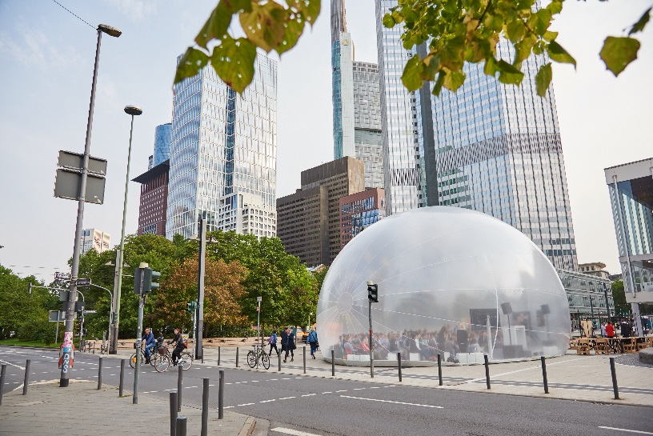
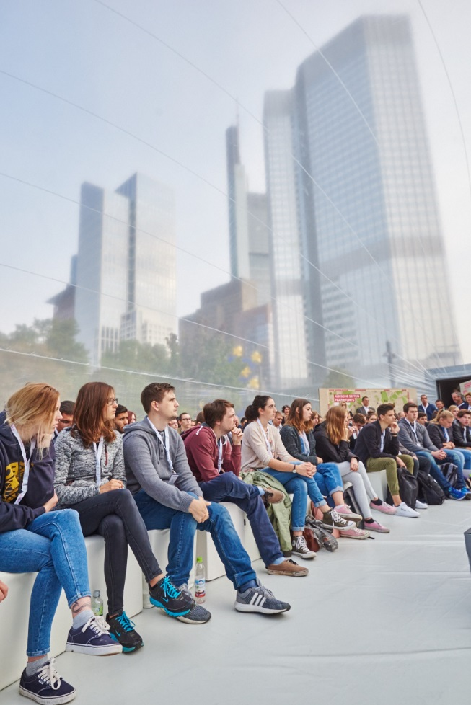
Neue Blickwinkel: Evonik-Azubis beschäftigten sich im Pop-Up-Monument des Jüdischen Museums mit den Themen Diskriminierung, Verantwortung und Zivilcourage. Fotos: Evonik Industries

Über Evonik
Evonik ist eines der weltweit führenden Unternehmen der Spezialchemie. Der Fokus auf attraktive Geschäfte der Spezialchemie, kundennahe Innovationskraft und eine vertrauensvolle und ergebnisorientierte Unternehmenskultur stehen im Mittelpunkt der Unternehmensstrategie. Sie sind die Hebel für profitables Wachstum und eine nachhaltige Steigerung des Unternehmenswerts. Evonik ist mit mehr als 35.000 Mitarbeitern in über 100 Ländern der Welt aktiv und profitiert besonders von seiner Kundennähe und seinen führenden Marktpositionen. Im Geschäftsjahr 2016 erwirtschaftete das Unternehmen bei einem Umsatz von 12,7 Mrd. Euro einen Gewinn (bereinigtes EBITDA) von 2,165 Mrd. Euro.

Rechtlicher Hinweis
Soweit wir in dieser Pressemitteilung Prognosen oder Erwartungen äußern oder unsere Aussagen die Zukunft betreffen, können diese Prognosen oder Erwartungen der Aussagen mit bekannten oder unbekannten Risiken und Ungewissheit verbunden sein. Die tatsächlichen Ergebnisse oder Entwicklungen können je nach Veränderung der Rahmenbedingungen abweichen. Weder Evonik Industries AG noch mit ihr verbundene Unternehmen übernehmen eine Verpflichtung, in dieser Mitteilung enthaltene Prognosen, Erwartungen oder Aussagen zu aktualisieren.

